HTML

<div></div> Division or Section of Page Content

<span></span> Section of text within other content

<p></p> Paragraph of Text

<br> Line Break

<hr> Basic Horizontal Line

<table> Defines a table

<th> Defines a header cell in a table

<tr> Defines a row in a table

<td> Defines a cell in a table

<caption> Defines a table caption

<colgroup> Defines a group of columns

<col> Defines a column within a table

<thead> Groups the header content

<tbody> Groups the body content

<tfoot> Groups the footer content

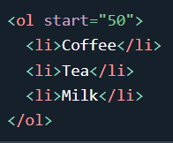

**<input type="text" name="?" value="?" />**

|  |  |  |
| --- | --- | --- |
|  | type="…" | The type of data that is being input |
|  | value="…" | Default value |
|  | name="…" | Used to describe this data in the HTTP request |
|  | id="…" | Unique identifier that other HTML elements |
|  | readonly | Stops the user from modifying |
|  | disabled | Stops any interaction |
|  | checked | The radio or checkbox select or not |
|  | required | Being compulsory, See required |
|  | placeholder="…" | Adds a temporary, See ::placeholder |
|  | autocomplete="off" | Disable auto completion |
|  | autocapitalize="none" | Disable auto capitalization |
|  | inputmode="…" | Display a specific keyboard, See inputmode |
|  | list="…" | The id of an associated datalist |
|  | maxlength="…" | Maximum number of characters |
|  | minlength="…" | Minimum number of characters |
|  | min="…" | Minimum numerical value on range & number |
|  | max="…" | Maximum numerical value on range & number |
|  | step="…" | How the number will increment in range & number |
|  | pattern="…" | Specifies a Regular expression, See pattern |
|  | autofocus | Be focused |
|  | spellcheck | Perform spell checking |
|  | multiple | Whether to allow multiple values |
|  | accept="" | Expected file type in file upload controls |

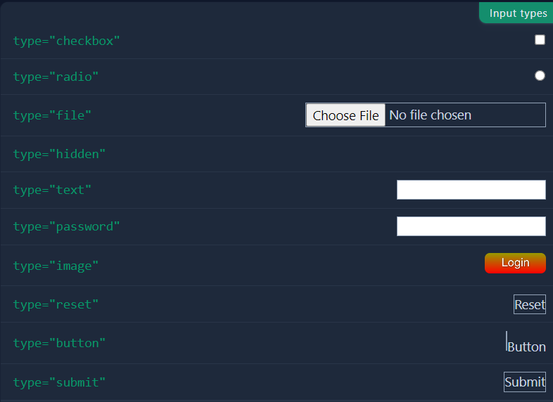

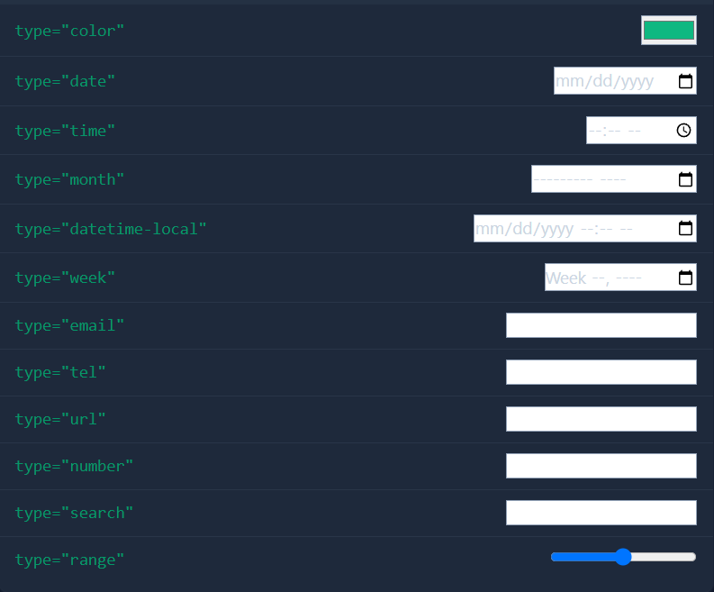

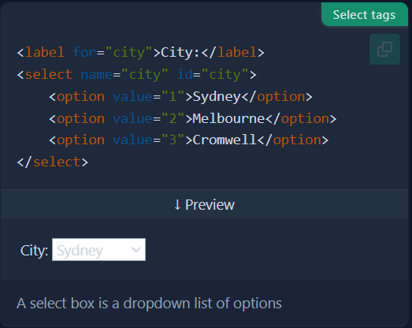

<option value="none" selected disabled hidden>Select an Option</option>

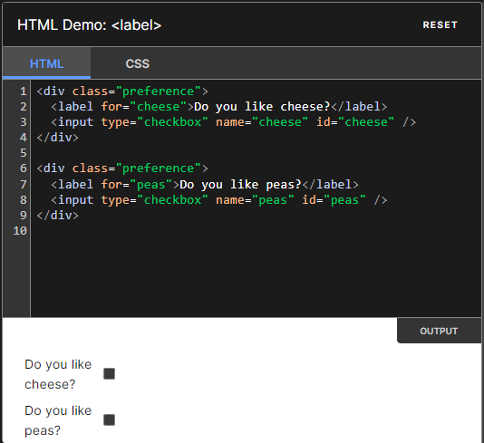

Label có attr for sẽ liên quan tới những input có id y hệt (for = cheese. Id = cheese)

**<form>: The Form element**

The <form> HTML element represents a document section containing interactive controls for submitting information.

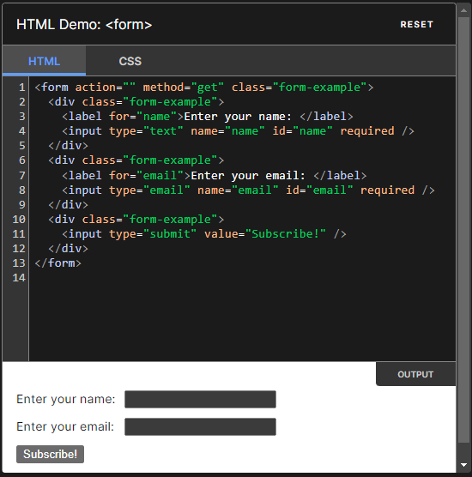

Attr required bắt buộc các input phải đc điền trước khi submit

CSS

# 

# NOTE

* <ul>: list-style: none; (bỏ dấu chấm)
* margin: 0px;
* <a>: text-decoration
* Display: grid

grid-template-columns: 1fr 1fr 1fr;

Grid-column: 1/4 (kéo dài từ đầu đến cuối)

line-height: (Khoảng cách các dòng)

box-shadow: 5px 5px 5px 5px rgb(171, 163, 163);

box-shadow 0px 0px 10px rgba(0,0,0,0.5)

0px 0px 2px 2px grey

Location.reload():

In đẹp:font-family:’ephasis’

visibility: hidden

form.reset()

label for() --- input(id)

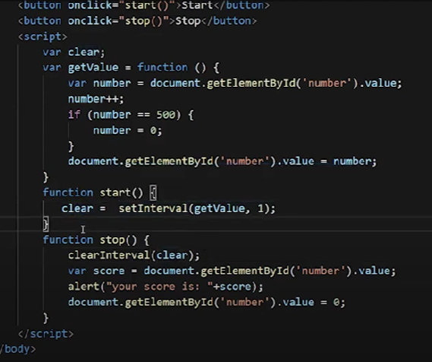

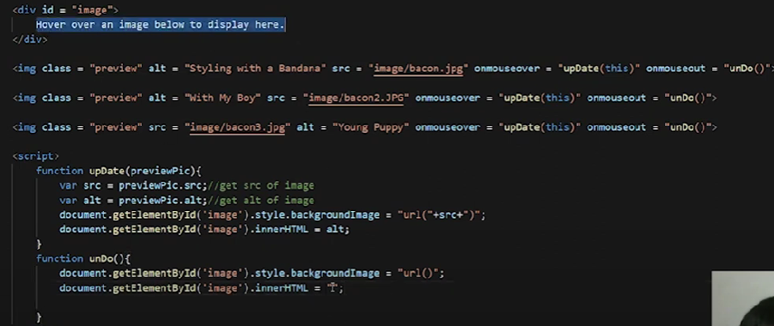

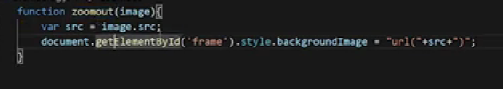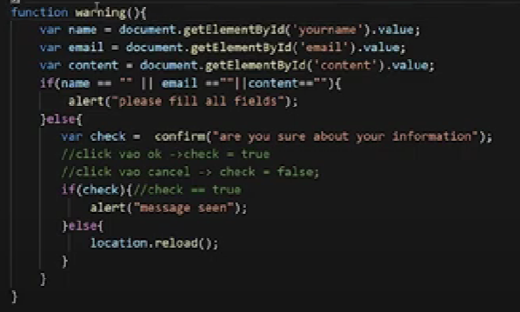

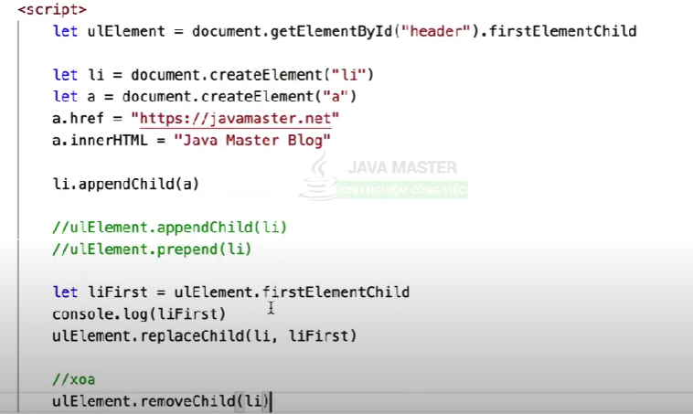

## Các thuộc tính Background và Border

|  |  |
| --- | --- |
| **Thuộc tính** | **Mô tả** |
| background-attachment | Đặt một ảnh nền để cố định hoặc cuộn với phần còn lại của trang |
| background-blend-mode | Chỉ định các chế độ trộn của mỗi lớp nền(màu sắc/hình ảnh) |
| background-position | Chỉ định vị trí của hình ảnh nền |
| background-repeat | Thiết lập như thế nào một ảnh nền sẽ được lặp đi lặp lại |
| background-clip | Chỉ định khu vực để sơn màu nền |
| background-origin | Chỉ định nơi các hình nền được định vị |
| background-size | Chỉ định kích thước của ảnh nền |
| border-bottom-style | Thiết lập kiểu (style) của đường viền dưới |
| border-bottom-width | Thiết lập độ rộng của đường viền dưới |
| border-color | Thiết lập màu sắc của bốn đường viền |
| border-image | Một thuộc tính viết tắt để thiết lập tất cả các thuộc tính border-image-* |
| border-image-outset | Chỉ định giá trị khu vực ảnh viền vượt ra ngoài vùng giới hạn của vùng bao |
| border-image-repeat | Chỉ định ảnh viền nên được lặp đi lặp lại, tròn hoặc kéo dài |
| border-image-slice | Chỉ định cụ thể như thế nào để cắt ảnh viền |
| border-image-source | Chỉ định đường dẫn tới hình ảnh để sử dụng như đường viền |
| border-image-width | Chỉ định độ rộng của ảnh-viền |
| border-style | Thiết lập kiểu (style) cho bốn đường viền |
| box-decoration-break | Thiết lập dáng vẻ của hình nền và đường viền của một phần tử tại trang ngắt, hoặc đối với phần tử in-line , tại dòng ngắt. |
| box-shadow | Gắn một hoặc nhiều đổ bóng (drop-shadows) vào hộp |

Chức năng thiết lập các thuộc tính màu nền và đường biên cho các đối tượng trên trang.

|  |  |
| --- | --- |
| [**Initial value**](https://developer.mozilla.org/en-US/docs/Web/CSS/initial_value) | as each of the properties of the shorthand:[background-image](https://developer.mozilla.org/en-US/docs/Web/CSS/background-image): none[background-position](https://developer.mozilla.org/en-US/docs/Web/CSS/background-position): 0% 0%[background-size](https://developer.mozilla.org/en-US/docs/Web/CSS/background-size): auto auto[background-repeat](https://developer.mozilla.org/en-US/docs/Web/CSS/background-repeat): repeat[background-origin](https://developer.mozilla.org/en-US/docs/Web/CSS/background-origin): padding-box[background-clip](https://developer.mozilla.org/en-US/docs/Web/CSS/background-clip): border-box[background-attachment](https://developer.mozilla.org/en-US/docs/Web/CSS/background-attachment): scroll[background-color](https://developer.mozilla.org/en-US/docs/Web/CSS/background-color): transparent |

## 

## Các thuộc tính Basic Box

|  |  |  |
| --- | --- | --- |
| **Thuộc tính** | **Mô tả** | **CSS** |
| bottom | Xác định vị trí cuối của phần tử position (vị trí) | 2 |
| clear | Xác định hai bên của phần tử (left,right) nơi mà phần tử float không được cho phép (ngăn cản thành phần không được float trái, phải hay cả hai) | 1 |
| clip | Xác định đoạn cho phần tử khi sử dụng thuộc tính position có giá trị “*absolute*“ | 2 |
| display | Chỉ định làm thế nào một phần tử HTML nào đó sẽ được hiển thị | 1 |
| float | Xác định có hay không một box được float(trôi nổi) | 1 |
| height | Thiết lập chiều cao của thành phần | 1 |
| left | Xác định vị trí bên trái của phần tử position | 2 |
| margin | Thiết lập thuộc tính margin (căn lề cho phần tử) trong một thông báo | 1 |
| margin-bottom | Thiết lập lề dưới của một phần tử | 1 |
| margin-left | Thiết lập lề trái của một phần tử | 1 |
| margin-right | Thiết lập lề phải của một phần tử | 1 |
| margin-top | Thiết lập lề trên của một phần tử | 1 |
| max-height | Thiết lập chiều cao tối đa của một phần tử | 2 |
| max-width | Thiết lập chiều rộng tối đa của một phần tử | 2 |
| min-height | Thiết lập chiều cao tối thiểu của một phần tử | 2 |
| min-width | Thiết lập chiều rộng tối thiểu của một phần tử | 2 |
| overflow | Chỉ định những gì sẽ xảy ra nếu nội dung tràn ra ngoài phần tử hộp | 2 |
| overflow-x | Xác định có hay không để cắt cạnh trái/phải của đoạn văn bản, nếu nó tràn ra khỏi khu vực nội dung của phần tử | 3 |
| overflow-y | Xác định có hay không để cắt cạnh trên /dưới của đoạn văn bản, nếu nó tràn ra khỏi khu vực nội dung của phần tử | 3 |
| padding | Thiết lập lại thuộc tính padding (vùng đệm) trong lời khai báo | 1 |
| padding-bottom | Thiết lập vùng đệm dưới của phần tử | 1 |
| padding-left | Thiết lập vùng đệm trái của một phần tử | 1 |
| padding-right | Thiết lập vùng đệm phải của một phần tử | 1 |
| padding-top | Thiết lập vùng đệm trên của một phần tử | 1 |
| position | Xác định kiểu của phương thức định vị được sử dụng cho một phần tử (static, relative, absolute or fixed) | 2 |
| right | Xác định vị trí phải của phần tử position | 2 |
| top | Xác định vị trí trên của phần tử position | 2 |
| visibility | Xác định có hay không một phần tử có thể nhìn thấy được | 2 |
| width | Thiết lập độ rộng của phần tử | 1 |
| vertical-align | Sắp xếp nội dung theo chiều dọc của phần tử | 1 |
| z-index | Thiết lập thứ tự xếp chồng nhau của phần tử position | 2 |

## Thuộc tính cho bố cục Flexible Box

|  |  |  |
| --- | --- | --- |
| **Thuộc tính** | **Mô tả** | **CSS** |
| align-content | Xác định sự căn chỉnh giữa các dòng bên trong một khối linh hoạt ( flexible container) khi các mục không sử dụng các khoảng cách có sẵn | 3 |
| align-items | Xác định sự căn chỉnh cho các mục bên trong một khối linh hoạt ( flexible container) | 3 |
| align-self | Xác định sự căn chỉnh cho các mục được chọn bên trong một khối linh hoạt ( flexible container) | 3 |
| flex | Xác định độ dài của các mục, tương đối với phần còn lại | 3 |
| flex-basis | Xác định độ dài ban đầu của một mục linh hoạt (flexible item) | 3 |
| flex-direction | Xác định hướng của các mục linh hoạt (flexible items) | 3 |
| flex-flow | Một thuộc tính viết tắt cho thuộc tính flex-direction và flex-wrap | 3 |
| flex-grow | Chỉ định bao nhiêu mục sẽ tăng tương đối so với phần còn lại | 3 |
| flex-shrink | Chỉ định bao nhiêu mục sẽ giảm tương đối so với phần còn lại | 3 |
| flex-wrap | Chỉ định liệu các mục linh hoạt (flexible items) nên bọc hay không | 3 |
| justify-content | Xác định sự căn chỉnh giữa các mục bên trong một khối linh hoạt (flexible container) khi các mục không sử dụng tất cả các khoảng cách có sẵn | 3 |
| order | Thiết lập thứ tự của các mục linh hoạt (flexible items), tương đối so với phần còn lại | 3 |

## Các thuộc tính Text

|  |  |  |
| --- | --- | --- |
| **Thuộc tính** | **Mô tả** | **CSS** |
| hanging-punctuation | Xác định ký tự chấm câu có thể được đặt ở ngoài đường hộp | 3 |
| hyphens | Thiết lập làm thế nào tách từ để cải thiện cách bố trí của đoạn văn | 3 |
| letter-spacing | Tăng hoặc giảm khoảng cách giữa các ký tự trong một văn bản | 1 |
| line-break | Xác định cách ngắt dòng | 3 |
| line-height | Thiết lập chiều cao của dòng | 1 |
| overflow-wrap | Xác định có hay không trình duyệt có thể ngắt dòng trong các từ để ngăn cản việc tràn (Khi một chuỗi quá dài để phù hợp với hộp chứa nó | 3 |
| tab-size | Xác định chiều dài của các kí tự tab | 3 |
| text-align | Xác định căn chỉnh nội dung theo chiều ngang | 1 |
| text-align-last | Mô tả cách dòng cuối cùng của mộtđoạn hoặc một dòng ngay trước khi một ngắt dòng là căn chỉnh khi text-align là “justify” | 3 |
| text-combine-upright | Xác định sự kết hợp của đa ký tự vào khoảng cách của một ký tự đơn | 3 |
| text-indent | Xác định rõ sự thụt dòng đầu tiên trong một khối văn bản | 1 |
| text-justify | Xác định phương pháp căn lề thẳng hàng hai bên sử dụng khi text-align là “justify” | 3 |
| text-transform | Điều khiển các chữ in hoa | 1 |
| white-space | Xác định cách mà khoảng trắng bên trong một phần tử được xử lý | 1 |
| word-break | Xác định quy tắc ngắt dòng đối với scripts non-CJK | 3 |
| word-spacing | Tăng hoặc giảm khoảng cách giữa các từ trong đoạn văn | 1 |
| word-wrap | Cho phép dài, những từ dài được xuống hàng mà không làm vỡ layout | 3 |

## Các thuộc tính Text Decoration

|  |  |  |
| --- | --- | --- |
| **Thuộc tính** | **Mô tả** | **CSS** |
| text-decoration | Xác định các trang trí thêm vào văn bản | 1 |
| text-decoration-color | Xác định màu của văn bản trang trí (text-decoration) | 3 |
| text-decoration-line | Xác định loại của dòng trong text-decoration | 3 |
| text-decoration-style | Xác định kiểu của các dòng trong một văn bản trang trí | 3 |
| text-shadow | Thêm đổ bóng cho văn bản | 3 |
| text-underline-position | Xác định vị trí của các gạch dưới được thiết lập bằng cách sử dụng thuộc tính text-decoration | 3 |

## Các thuộc tính Font

|  |  |  |
| --- | --- | --- |
| **Thuộc tính** | **Mô tả** | **CSS** |
| @font-face | Một quy tắc cho phép các trang web tải và sử dụng các phông chữ khác với phông chữ “web-safe” | 3 |
| @font-feature-values | Cho phép tác giả sử dụng một tên chung trong font-variant-alternate đối với tính năng kích hoạt khác nhau trong OpenType | 3 |
| font | Đặt tất cả các thuộc tính font trong lời khai báo | 1 |
| font-family | Xác định họ phông chữ cho văn bản | 1 |
| font-feature-settings | Cho phép kiểm soát các tính năng về in tiên tiến trong OpenType fonts | 3 |
| font-kerning | Kiểm soát việc sử dụng các thông tin kerning (cách các từ cách nhau) | 3 |
| font-language-override | Kiểm soát việc sử dụng của ngôn ngữ cụ thể nét trạm (language-specific glyphs) trong kiểu chữ | 3 |
| font-size | Xác định kích thước phông chữ của đoạn văn | 1 |
| font-size-adjust | Duy trì khả năng đọc văn bản khi phông chữ dự phòng xuất hiện | 3 |
| font-stretch | Chọn kiểu normal, condensed,hoặc expanded từ họ phông chữ | 3 |
| font-style | Xác định kiểu chữ cho văn bản | 1 |
| font-synthesis | Quản lí các kiểu chữ (đậm hoặc nghiêng) có thể được tổng hợp bởi trình duyệt | 3 |
| font-variant | Xác định có hay không một văn bản được hiển thị với phông chữ small-caps | 1 |
| font-variant-alternates | Kiểm soát việc sử dụng các nét chạm thay thế liên quan đến việc thay tên được định nghĩa trong @font-feature-values | 3 |
| font-variant-caps | Kiểm soát việc sử dụng nét chạm (glyph)thay thế cho chữ in hoa | 3 |
| font-variant-east-asian | Kiểm soát việc sử dụng nét chạm (glyph ) thay thế cho các kịch bản Đông Á (ví dụ như Trung Quốc và Nhật Bản) | 3 |
| font-variant-ligatures | Kiểm soát các chữ ghép và các biểu mẫu theo ngữ cảnh được sử dụng trong các nội dung văn bản của phần tử mà nó được áp dụng | 3 |
| font-variant-numeric | Kiểm soát việc sử dụng các họa tiết (glyph) thay thế cho số, phân số và đánh dấu thứ tự | 3 |
| font-variant-position | Kiểm soát việc sử dụng các họa tiết thay thế kích thước nhỏ hơn vị trí như là chỉ số trên hoặc chỉ số dưới về đường cơ sở của các phông chữ | 3 |
| font-weight | Xác định độ đậm của phông chữ | 1 |

## Các thuộc tính Writing Modes

|  |  |  |
| --- | --- | --- |
| **Thuộc tính** | **Mô tả** | **CSS** |
| direction | Xác định hướng văn bản/ hướng bài viết | 2 |
| text-orientation | Xác định hướng của văn bản trong một dòng | 3 |
| text-combine-upright | Xác định sự kết hợp của đa ký tự vào khoảng cách của ký tự đơn | 3 |
| unicode-bidi | Được sử dụng cùng với thuộc tính direction để đặt và trả về cho dù văn bản nên được ghi đè để hỗ trợ nhiều ngôn ngữ trong cùng một tài liệu | 2 |
| writing-mode | Xác định liệu dòng văn bản được đặt ra theo chiều ngang hay chiều dọc hay hướng mà khối tiến tới | 3 |

## Các thuộc tính Lists và Counters

|  |  |  |
| --- | --- | --- |
| **Thuộc tính** | **Mô tả** | **CSS** |
| counter-increment | Gia tăng một hoặc nhiều counters | 2 |
| counter-reset | Tạo hoặc thiết lập lại một hay nhiều counters | 2 |
| list-style | Thiết lập tất cả các thuộc tính cho danh sách trong lời khai báo | 1 |
| list-style-image | Xác định một hình ảnh như đánh dấu mục danh sách | 1 |

## 

|  |  |  |
| --- | --- | --- |
| **Thuộc tính** | **Mô tả** | **CSS** |
| transition | Một thuộc tính viết tắt để thiết lập cho 4 thuộc tính chuyển đổi | 3 |
| transition-property | Xác định tên của thuộc tính CSS trong hiệu ứng của quá trình chuyển đổi(none, width, height, all) | 3 |
| transition-duration | Xác định bao nhiêu giây hoặc mili giây một hiệu ứng chuyển đổi hoàn thành | 3 |
| transition-timing-function | Xác định đường cong tốc độ của hiệu ứng chuyển đổi | 3 |
| transition-delay | Xác định khi nào hiệu ứng chuyển đổi sẽ bắt đầu | 3 |

## Các thuộc tính Basic User Interface

|  |  |  |
| --- | --- | --- |
| **Thuộc tính** | **Mo tả** | **CSS** |
| box-sizing | Báo cho trình duyệt các thuộc tính sizing (độ rộng và độ cao) nên có | 3 |
| content | Sử dụng với :before và :after pseudo-elements, để chèn nội dung được tạo ra | 2 |
| cursor | Xác định kiểu con trỏ chuột sẽ được hiển thị khi di chuyển vào phần tử nào đó | 2 |
| ime-mode | Điều khiển trạng thái của trình soạn thảo phương thức nhập cho trường văn bản | 3 |
| nav-down | Xác định nơi để di chuyển khi sử dụng phím mũi tên xuống | 3 |
| nav-index | Xác định thứ tự tab của phần tử | 3 |
| nav-left | Xác định nơi để di chuyển khi sử dụng phím mũi tên sang trái | 3 |
| nav-right | Xác định nơi để di chuyển khi sử dụng phím mũi tên sang phải | 3 |
| nav-up | Xác định nơi để di chuyển khi sử dụng phím mũi tên lên | 3 |
| outline | Thiết lập thuộc tính đường viền trong lời khai báo | 2 |
| outline-color | Đặt màu sắc của đường viền bao ngoài | 2 |
| outline-offset | Đệm đường viền bao ngoài, và rút nó ra bên ngoài cạnh đường viền (border) | 3 |
| outline-style | Thiết lập kiểu của đường viền bao ngoài | 2 |
| outline-width | Thiết lập độ rộng của đường viền bao ngoài | 2 |
| resize | Xác định có hay không một phần tử là thay đổi kích thước bởi người dùng | 3 |
| text-overflow | Xác định các vấn đề khi văn bản tràn khỏi các phần tử container | 3 |

## Các thuộc tính Multi-column Layout

|  |  |  |
| --- | --- | --- |
| **Thuộc tính** | **Mô tả** | **CSS** |
| break-after | Xác định cách xử lý ngắt trang, ngắt cột hoặc ngắt đoạn sau khi tạo hộp | 3 |
| break-before | Xác định cách xử lý ngắt trang, ngắt cột hoặc ngắt đoạn trước khi tạo hộp | 3 |
| break-inside | Xác định cách xử lý ngắt trang, ngắt cột hoặc ngắt đoạn bên trong hộp được tạo ra | 3 |
| column-count | Xác định số cột phần tử nên được chia thành | 3 |
| column-fill | Xác định như thế nào để điền vào cột | 3 |
| column-gap | Xác định khoảng cách giữa các cột | 3 |
| column-rule | Một thuộc tính viết tắt để thiết lập thuộc tính column-rule-* cho các đường kẻ giữa các cột | 3 |
| column-rule-color | Xác định màu sắc của các đường kẻ giữa các cột | 3 |
| column-rule-style | Xác định kiểu của các đường kẻ giữa các cột | 3 |
| column-rule-width | Xác định độ rộng của các đường kẻ giữa các cột | 3 |
| column-span | Xác định có bao nhiêu cột chứa phần tử được trải dài | 3 |
| column-width | Xác định độ rộng của cột | 3 |
| columns | Một thuộc tính viết tắt để thiết lập độ rộng cột (column-width) và số cột (column-count) | 3 |
| widows | Xác định số dòng tối thiểu phải còn lại trên một trang khi ngắt trang xảy ra bên trong phần tử | 2 |

## Generated Content cho trang đa phương tiện

|  |  |  |
| --- | --- | --- |
| **Thuộc tính** | **Mô tả** | **CSS** |
| marks | Thêm đoạn văn bản được đánh dấu và/hoặc sử dụng cho tài liệu | 3 |
| quotes | Thiết lập các loại dấu bao ngoài khi nhúng một trích dẫn | 2 |

## Các thuộc tính Filter Effects

|  |  |  |
| --- | --- | --- |
| **Thuộc tính** | **Mô tả** | **CSS** |
| filter | Xác định hiệu ứng (vd: làm mờ hoặc chuyển đổi màu sắc) trên một phần tử trước khi nó được hiển thị | 3 |

## Image Values và Replaced Content

|  |  |  |
| --- | --- | --- |
| **Thuộc tính** | **Mô tả** | **CSS** |
| image-orientation | Xác định sự quay theo bên phải hoặc theo chiều kim đồng hồ do người dùng áp dụng cho một ảnh (Thuộc tính này có khả năng bị phản đối và chức năng của nó chuyển sang cho HTML) | 3 |
| image-rendering | Gợi ý cho các trình duyệt về các khía cạnh của một ảnh là rất quan trọng để bảo vệ khi hình ảnh được thu nhỏ lại | 3 |
| image-resolution | Xác định độ phân giải nội tại của các ảnh raster được sử dụng trong/ trên phần tử | 3 |
| object-fit | Xác định làm thế nào nội dung của một phần tử thay thế nên được trang bị hộp được tạo bởi độ cao và độ rộng | 3 |
| object-position | Xác định căn chỉnh của phần tử thay thế bên trong hộp của nó | 3 |

## 

## 

## Default CSS Values for HTML Elements

The table below shows the default CSS browser values for all HTML elements.

|  |  |  |
| --- | --- | --- |
| **Element** | **Default CSS Value** | **Try it** |
| a:link | color: (internal value);  text-decoration: underline;  cursor: auto; | [Try it »](https://www.w3schools.com/cssref/tryit.php?filename=trycss_default_a) |
| a:visited | color: (internal value);  text-decoration: underline;  cursor: auto; | [Try it »](https://www.w3schools.com/cssref/tryit.php?filename=trycss_default_a) |
| a:link:active | color: (internal value); | [Try it »](https://www.w3schools.com/cssref/tryit.php?filename=trycss_default_a) |
| a:visited:active | color: (internal value); | [Try it »](https://www.w3schools.com/cssref/tryit.php?filename=trycss_default_a) |
| abbr | None. |  |
| address | display: block;  font-style: italic; | [Try it »](https://www.w3schools.com/cssref/tryit.php?filename=trycss_default_address) |
| area | display: none; |  |
| article | display: block; |  |
| aside | display: block; |  |
| audio | None. |  |
| b | font-weight: bold; | [Try it »](https://www.w3schools.com/cssref/tryit.php?filename=trycss_default_b) |
| base | None. |  |
| bdi | None. |  |
| bdo | unicode-bidi: bidi-override; |  |
| blockquote | display: block;  margin-top: 1em;  margin-bottom: 1em;  margin-left: 40px;  margin-right: 40px; | [Try it »](https://www.w3schools.com/cssref/tryit.php?filename=trycss_default_blockquote) |
| body | display: block;  margin: 8px; | [Try it »](https://www.w3schools.com/cssref/tryit.php?filename=trycss_default_body) |
| body:focus | outline: none; | [Try it »](https://www.w3schools.com/cssref/tryit.php?filename=trycss_default_body) |
| br | None. |  |
| button | None |  |
| canvas | None. |  |
| caption | display: table-caption;  text-align: center; | [Try it »](https://www.w3schools.com/cssref/tryit.php?filename=trycss_default_caption) |
| cite | font-style: italic; | [Try it »](https://www.w3schools.com/cssref/tryit.php?filename=trycss_default_cite) |
| code | font-family: monospace; | [Try it »](https://www.w3schools.com/cssref/tryit.php?filename=trycss_default_code) |
| col | display: table-column; | [Try it »](https://www.w3schools.com/cssref/tryit.php?filename=trycss_default_col) |
| colgroup | display: table-column-group | [Try it »](https://www.w3schools.com/cssref/tryit.php?filename=trycss_default_colgroup) |
| datalist | display: none; |  |
| dd | display: block;  margin-left: 40px; | [Try it »](https://www.w3schools.com/cssref/tryit.php?filename=trycss_default_dd) |
| del | text-decoration: line-through; | [Try it »](https://www.w3schools.com/cssref/tryit.php?filename=trycss_default_del) |
| details | display: block; |  |
| dfn | font-style: italic; | [Try it »](https://www.w3schools.com/cssref/tryit.php?filename=trycss_default_dfn) |
| dialog | None. |  |
| div | display: block; | [Try it »](https://www.w3schools.com/cssref/tryit.php?filename=trycss_default_div) |
| dl | display: block;  margin-top: 1em;  margin-bottom: 1em;  margin-left: 0;  margin-right: 0; | [Try it »](https://www.w3schools.com/cssref/tryit.php?filename=trycss_default_dl) |
| dt | display: block; | [Try it »](https://www.w3schools.com/cssref/tryit.php?filename=trycss_default_dt) |
| em | font-style: italic; | [Try it »](https://www.w3schools.com/cssref/tryit.php?filename=trycss_default_em) |
| embed:focus | outline: none; |  |
| fieldset | display: block;  margin-left: 2px;  margin-right: 2px;  padding-top: 0.35em;  padding-bottom: 0.625em;  padding-left: 0.75em;  padding-right: 0.75em;  border: 2px groove (internal value); | [Try it »](https://www.w3schools.com/cssref/tryit.php?filename=trycss_default_fieldset) |
| figcaption | display: block; |  |
| figure | display: block;  margin-top: 1em;  margin-bottom: 1em;  margin-left: 40px;  margin-right: 40px; | [Try it »](https://www.w3schools.com/cssref/tryit.php?filename=trycss_default_figure) |
| footer | display: block; |  |
| form | display: block;  margin-top: 0em; | [Try it »](https://www.w3schools.com/cssref/tryit.php?filename=trycss_default_form) |
| h1 | display: block;  font-size: 2em;  margin-top: 0.67em;  margin-bottom: 0.67em;  margin-left: 0;  margin-right: 0;  font-weight: bold; | [Try it »](https://www.w3schools.com/cssref/tryit.php?filename=trycss_default_h1) |
| h2 | display: block;  font-size: 1.5em;  margin-top: 0.83em;  margin-bottom: 0.83em;  margin-left: 0;  margin-right: 0;  font-weight: bold; | [Try it »](https://www.w3schools.com/cssref/tryit.php?filename=trycss_default_h2) |
| h3 | display: block;  font-size: 1.17em;  margin-top: 1em;  margin-bottom: 1em;  margin-left: 0;  margin-right: 0;  font-weight: bold; | [Try it »](https://www.w3schools.com/cssref/tryit.php?filename=trycss_default_h3) |
| h4 | display: block;  margin-top: 1.33em;  margin-bottom: 1.33em;  margin-left: 0;  margin-right: 0;  font-weight: bold; | [Try it »](https://www.w3schools.com/cssref/tryit.php?filename=trycss_default_h4) |
| h5 | display: block;  font-size: .83em;  margin-top: 1.67em;  margin-bottom: 1.67em;  margin-left: 0;  margin-right: 0;  font-weight: bold; | [Try it »](https://www.w3schools.com/cssref/tryit.php?filename=trycss_default_h5) |
| h6 | display: block;  font-size: .67em;  margin-top: 2.33em;  margin-bottom: 2.33em;  margin-left: 0;  margin-right: 0;  font-weight: bold; | [Try it »](https://www.w3schools.com/cssref/tryit.php?filename=trycss_default_h6) |
| head | display: none; |  |
| header | display: block; |  |
| hr | display: block;  margin-top: 0.5em;  margin-bottom: 0.5em;  margin-left: auto;  margin-right: auto;  border-style: inset;  border-width: 1px; | [Try it »](https://www.w3schools.com/cssref/tryit.php?filename=trycss_default_hr) |
| html | display: block; |  |
| html:focus | outline: none; |  |
| i | font-style: italic; | [Try it »](https://www.w3schools.com/cssref/tryit.php?filename=trycss_default_i) |
| iframe:focus | outline: none; |  |
| iframe[seamless] | display: block; |  |
| img | display: inline-block; | [Try it »](https://www.w3schools.com/cssref/tryit.php?filename=trycss_default_img) |
| input | None. |  |
| ins | text-decoration: underline; | [Try it »](https://www.w3schools.com/cssref/tryit.php?filename=trycss_default_ins) |
| kbd | font-family: monospace; | [Try it »](https://www.w3schools.com/cssref/tryit.php?filename=trycss_default_kbd) |
| label | cursor: default; | [Try it »](https://www.w3schools.com/cssref/tryit.php?filename=trycss_default_label) |
| legend | display: block;  padding-left: 2px;  padding-right: 2px;  border: none; | [Try it »](https://www.w3schools.com/cssref/tryit.php?filename=trycss_default_legend) |
| li | display: list-item; |  |
| link | display: none; |  |
| main | None. |  |
| map | display: inline; |  |
| mark | background-color: yellow;  color: black; | [Try it »](https://www.w3schools.com/cssref/tryit.php?filename=trycss_default_mark) |
| menu | display: block;  list-style-type: disc;  margin-top: 1em;  margin-bottom: 1em;  margin-left: 0;  margin-right: 0;  padding-left: 40px; |  |
| menuitem | None. |  |
| meta | None. |  |
| meter | None. |  |
| nav | display: block; |  |
| noscript | None. |  |
| object:focus | outline: none; |  |
| ol | display: block;  list-style-type: decimal;  margin-top: 1em;  margin-bottom: 1em;  margin-left: 0;  margin-right: 0;  padding-left: 40px; | [Try it »](https://www.w3schools.com/cssref/tryit.php?filename=trycss_default_ol) |
| optgroup | None. |  |
| option | None. |  |
| output | display: inline; |  |
| p | display: block;  margin-top: 1em;  margin-bottom: 1em;  margin-left: 0;  margin-right: 0; | [Try it »](https://www.w3schools.com/cssref/tryit.php?filename=trycss_default_p) |
| param | display: none; |  |
| picture | None. |  |
| pre | display: block;  font-family: monospace;  white-space: pre;  margin: 1em 0; | [Try it »](https://www.w3schools.com/cssref/tryit.php?filename=trycss_default_pre) |
| progress | None. |  |
| q | display: inline; | [Try it »](https://www.w3schools.com/cssref/tryit.php?filename=trycss_default_q) |
| q::before | content: open-quote; | [Try it »](https://www.w3schools.com/cssref/tryit.php?filename=trycss_default_q) |
| q::after | content: close-quote; | [Try it »](https://www.w3schools.com/cssref/tryit.php?filename=trycss_default_q) |
| rp | None. |  |
| rt | line-height: normal; |  |
| ruby | None. |  |
| s | text-decoration: line-through; | [Try it »](https://www.w3schools.com/cssref/tryit.php?filename=trycss_default_s) |
| samp | font-family: monospace; | [Try it »](https://www.w3schools.com/cssref/tryit.php?filename=trycss_default_samp) |
| script | display: none; |  |
| section | display: block; | [Try it »](https://www.w3schools.com/cssref/tryit.php?filename=trycss_default_section) |
| select | None. |  |
| small | font-size: smaller; | [Try it »](https://www.w3schools.com/cssref/tryit.php?filename=trycss_default_small) |
| source | None. |  |
| span | None. |  |
| strike | text-decoration: line-through; | [Try it »](https://www.w3schools.com/cssref/tryit.php?filename=trycss_default_strike) |
| strong | font-weight: bold; | [Try it »](https://www.w3schools.com/cssref/tryit.php?filename=trycss_default_strong) |
| style | display: none; |  |
| sub | vertical-align: sub;  font-size: smaller; | [Try it »](https://www.w3schools.com/cssref/tryit.php?filename=trycss_default_sub) |
| summary | display: block; |  |
| sup | vertical-align: super;  font-size: smaller; | [Try it »](https://www.w3schools.com/cssref/tryit.php?filename=trycss_default_sup) |
| table | display: table;  border-collapse: separate;  border-spacing: 2px;  border-color: gray; | [Try it »](https://www.w3schools.com/cssref/tryit.php?filename=trycss_default_table) |
| tbody | display: table-row-group;  vertical-align: middle;  border-color: inherit; |  |
| td | display: table-cell;  vertical-align: inherit; |  |
| template | None. |  |
| textarea | None. |  |
| tfoot | display: table-footer-group;  vertical-align: middle;  border-color: inherit; |  |
| th | display: table-cell;  vertical-align: inherit;  font-weight: bold;  text-align: center; |  |
| thead | display: table-header-group;  vertical-align: middle;  border-color: inherit; |  |
| time | None. |  |
| title | display: none; |  |
| tr | display: table-row;  vertical-align: inherit;  border-color: inherit; |  |
| track | None. |  |
| u | text-decoration: underline; | [Try it »](https://www.w3schools.com/cssref/tryit.php?filename=trycss_default_u) |
| ul | display: block;  list-style-type: disc;  margin-top: 1em;  margin-bottom: 1 em;  margin-left: 0;  margin-right: 0;  padding-left: 40px; | [Try it »](https://www.w3schools.com/cssref/tryit.php?filename=trycss_default_ul) |
| var | font-style: italic; | [Try it »](https://www.w3schools.com/cssref/tryit.php?filename=trycss_default_var) |
| video | None. |  |
| wbr | None. |  |

JS